CORPORACION DE ACUEDUCTOS Y ALCANTARILLADOS DE PUERTO PLATA
(CORAAPPLATA)
RNC 40505171-1
“Año del Fomento de la Exportaciones”

DESCRIPCION DE PROGRAMAS Y PROYECTOS
Desde el 1 al 30 de noviembre del 2018, la Corporación de Acueductos y Alcantarillados de Puerto Plata (CORAAPPLATA) inició proyectos de construcción de la nueva línea de aducción del acueducto, El Mamey, Los Hidalgos, y la habilitación de las instalaciones físicas laboratorio de vigilancia de la calidad del agua, Puerto Plata.

Muy Atentamente,

Ing. Nadleska Vargas
Enc. Ingenería

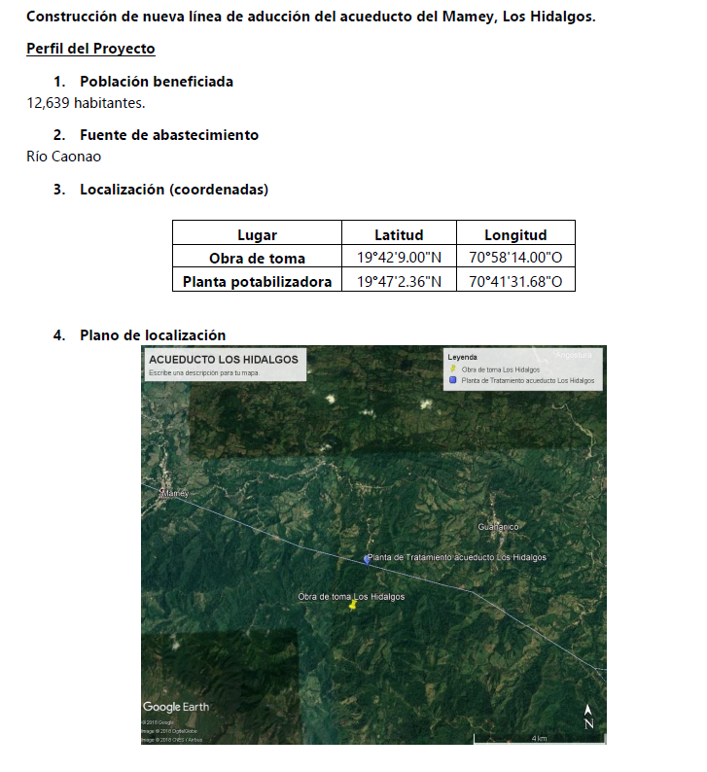

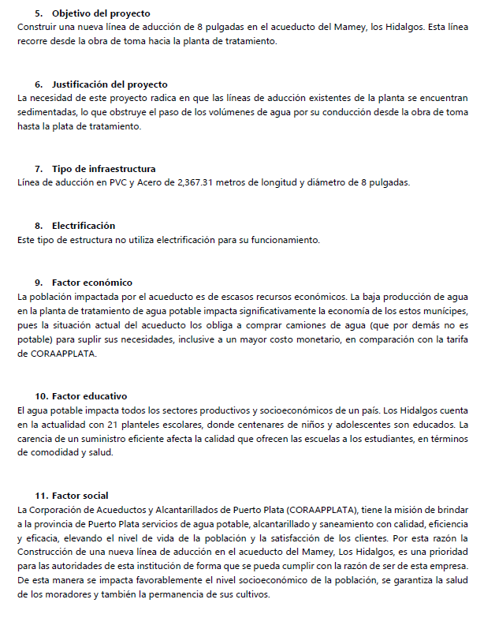

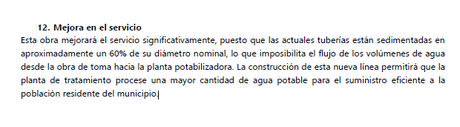

CORPORACIÓN DE ACUEDUCTOS Y ALCANTARILLADOS DE PUERTO PLATA
(CORAAPPLATA)
DEPARTAMENTO DE INGENIERÍA
RNC 40505171-1
“Año del fomento a las exportaciones”.

Habilitación instalaciones físicas laboratorio de vigilancia de la calidad del agua, puerto plata.

- Perfil del Proyecto

- Población beneficiada
La población completa de la provincia de puerto plata (321,597 HAB), se verá beneficiada con la puesta en operación de este laboratorio.

- Fuente de abastecimiento de muestras
Este laboratorio se encargará de la vigilancia de la calidad del agua, de todos los acueductos de la provincia de Puerto Plata.

- Localización (coordenadas)

Lugar | Latitud | Longitud
Laboratorio de vigilancia de la calidad del agua | 19°47'2.31"N | 70°41'30.30"O

- Plano de localización
El laboratorio está ubicado en la calle Antonio Imbert barrera del municipio San Felipe de Puerto Plata
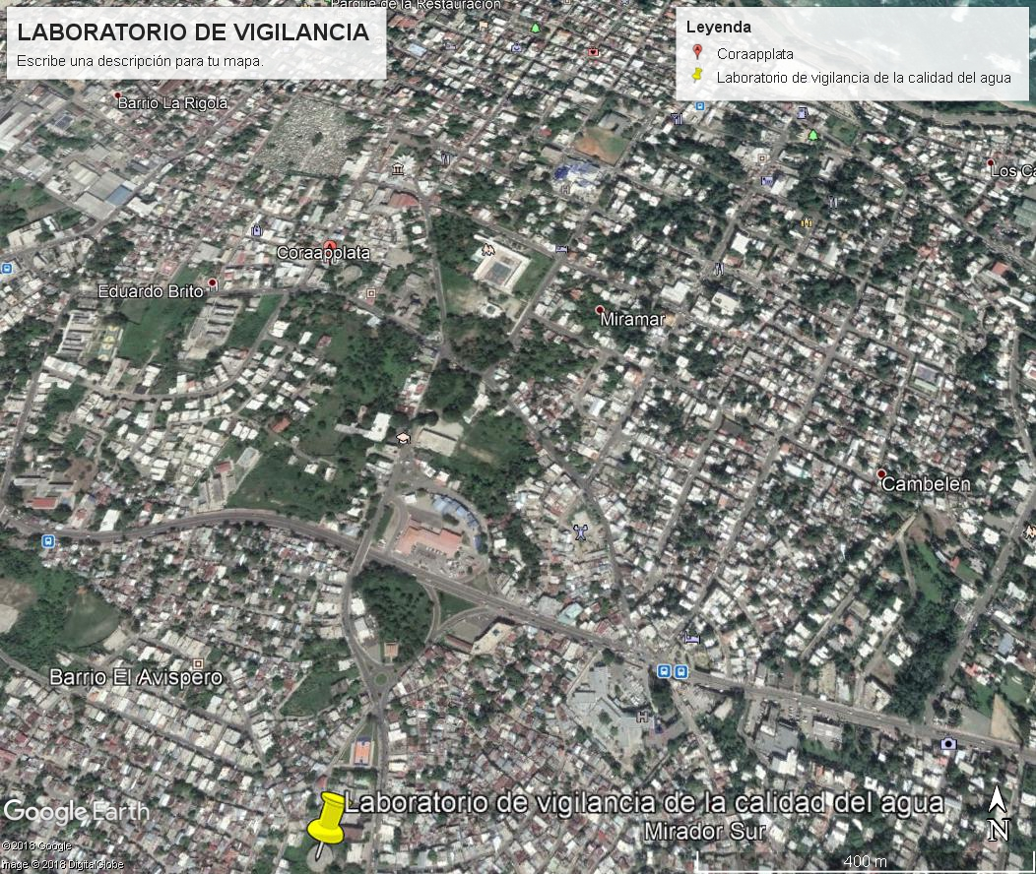

- Objetivo del proyecto
Habilitar las instalaciones físicas del laboratorio de vigilancia de la calidad del agua de la provincia de Puerto Plata. Esto conlleva instalación de equipos eléctricos, instalación de puertas, cableado de líneas y pintura general.

- Justificación del proyecto
Este proyecto es de suma importancia para la salud de los habitantes de la provincia de puerto plata. En la actualidad se está operando en el antiguo laboratorio de vigilancia, el cual en los últimos años ha sido golpeado por la lluvia que han afectado al municipio cabecera de Puerto Plata y por ende no existen las condiciones físicas para la correcta operación de vigilancia que se debe llevar a cabo.

- Tipo de infraestructura (descripción y planos)
Esta estructura está construida en mampostería, tiene un área de 321 m2 y cuenta con espacios especializados para vigilar la calidad del agua abastecida a los usuarios del servicio.

- Electrificación
Este laboratorio cuenta con un transformador de 50 KVA.

- Factor social
La ejecución de esta obra es muy importante para la imagen de CORAAPPLATA, con los munícipes de la provincia de Puerto Plata. La puesta en operación de este laboratorio le dará mayor confianza y seguridad a los usuarios de agua potable, en torno a la calidad del agua que utilizan en sus hogares.

- Mejora en el servicio
El laboratorio que se está utilizando en la actualidad no presenta estructuras físicas adecuadas para la correcta operación de un laboratorio de vigilancia de la calidad del agua. La puesta en operación del nuevo laboratorio supondría una mejora de las condiciones físicas con las que laboran los empleados del laboratorio, además de mejorar la recepción de muestras desde los distintos municipios de la provincia.

